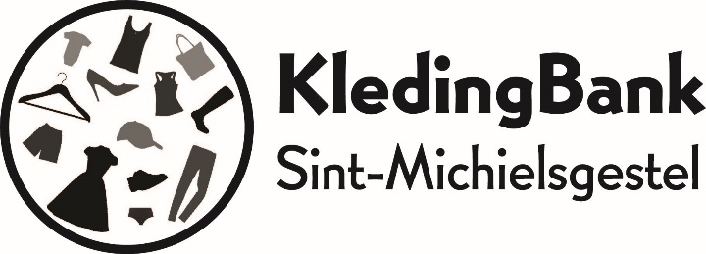

H U I S R E G E L S K L E D I N G B A N K (buiten coronatijd)

- Bij elk bezoek moeten bezoekers zich kunnen legitimeren.
- U kunt uzelf de eerste keer aanmelden voor een bezoek aan de Kledingbank via e-mailadres kledingbankgestel@gmail.com
- Bij het niet komen opdagen voor een bezoek (zonder afmelding) komen de kledingpunten van dit bezoek te vervallen.
- Indien u niet op het afgesproken tijdstip kunt, dan neemt u contact met ons op (via kledingbankgestel@gmail.com of telefoonnummer 06-49103264).
- Wanneer u twee keer niet op een afspraak komt (zonder afmelding vooraf), worden uw gegevens uit ons bestand verwijderd.
- Alleen met een geldige doorverwijzing (voorzien van een stempel en handtekening) heeft u recht op kleding en speelgoed. Kopieën van doorverwijzingen zijn niet toegestaan.
- Er wordt alleen kleding meegegeven aan hen die ZELF aanwezig zijn. Dit geldt niet voor kinderen tot 12 jaar.
- Kinderen vanaf 12 jaar dienen derhalve ZELF aanwezig te zijn.
- De punten zijn persoonsgebonden en kunnen niet aan anderen doorgegeven worden.
- Kleding dient altijd gepast te worden.
- Kleding kan niet worden geruild.
- Alle niet passende of gewenste kleding wordt op het verzamelrek gehangen. U hangt deze niet zelf terug in het kledingrek.
- Jaarlijks vindt een herbeoordeling van uw situatie plaats en moet u een nieuwe doorverwijzing (kunnen) overleggen.

